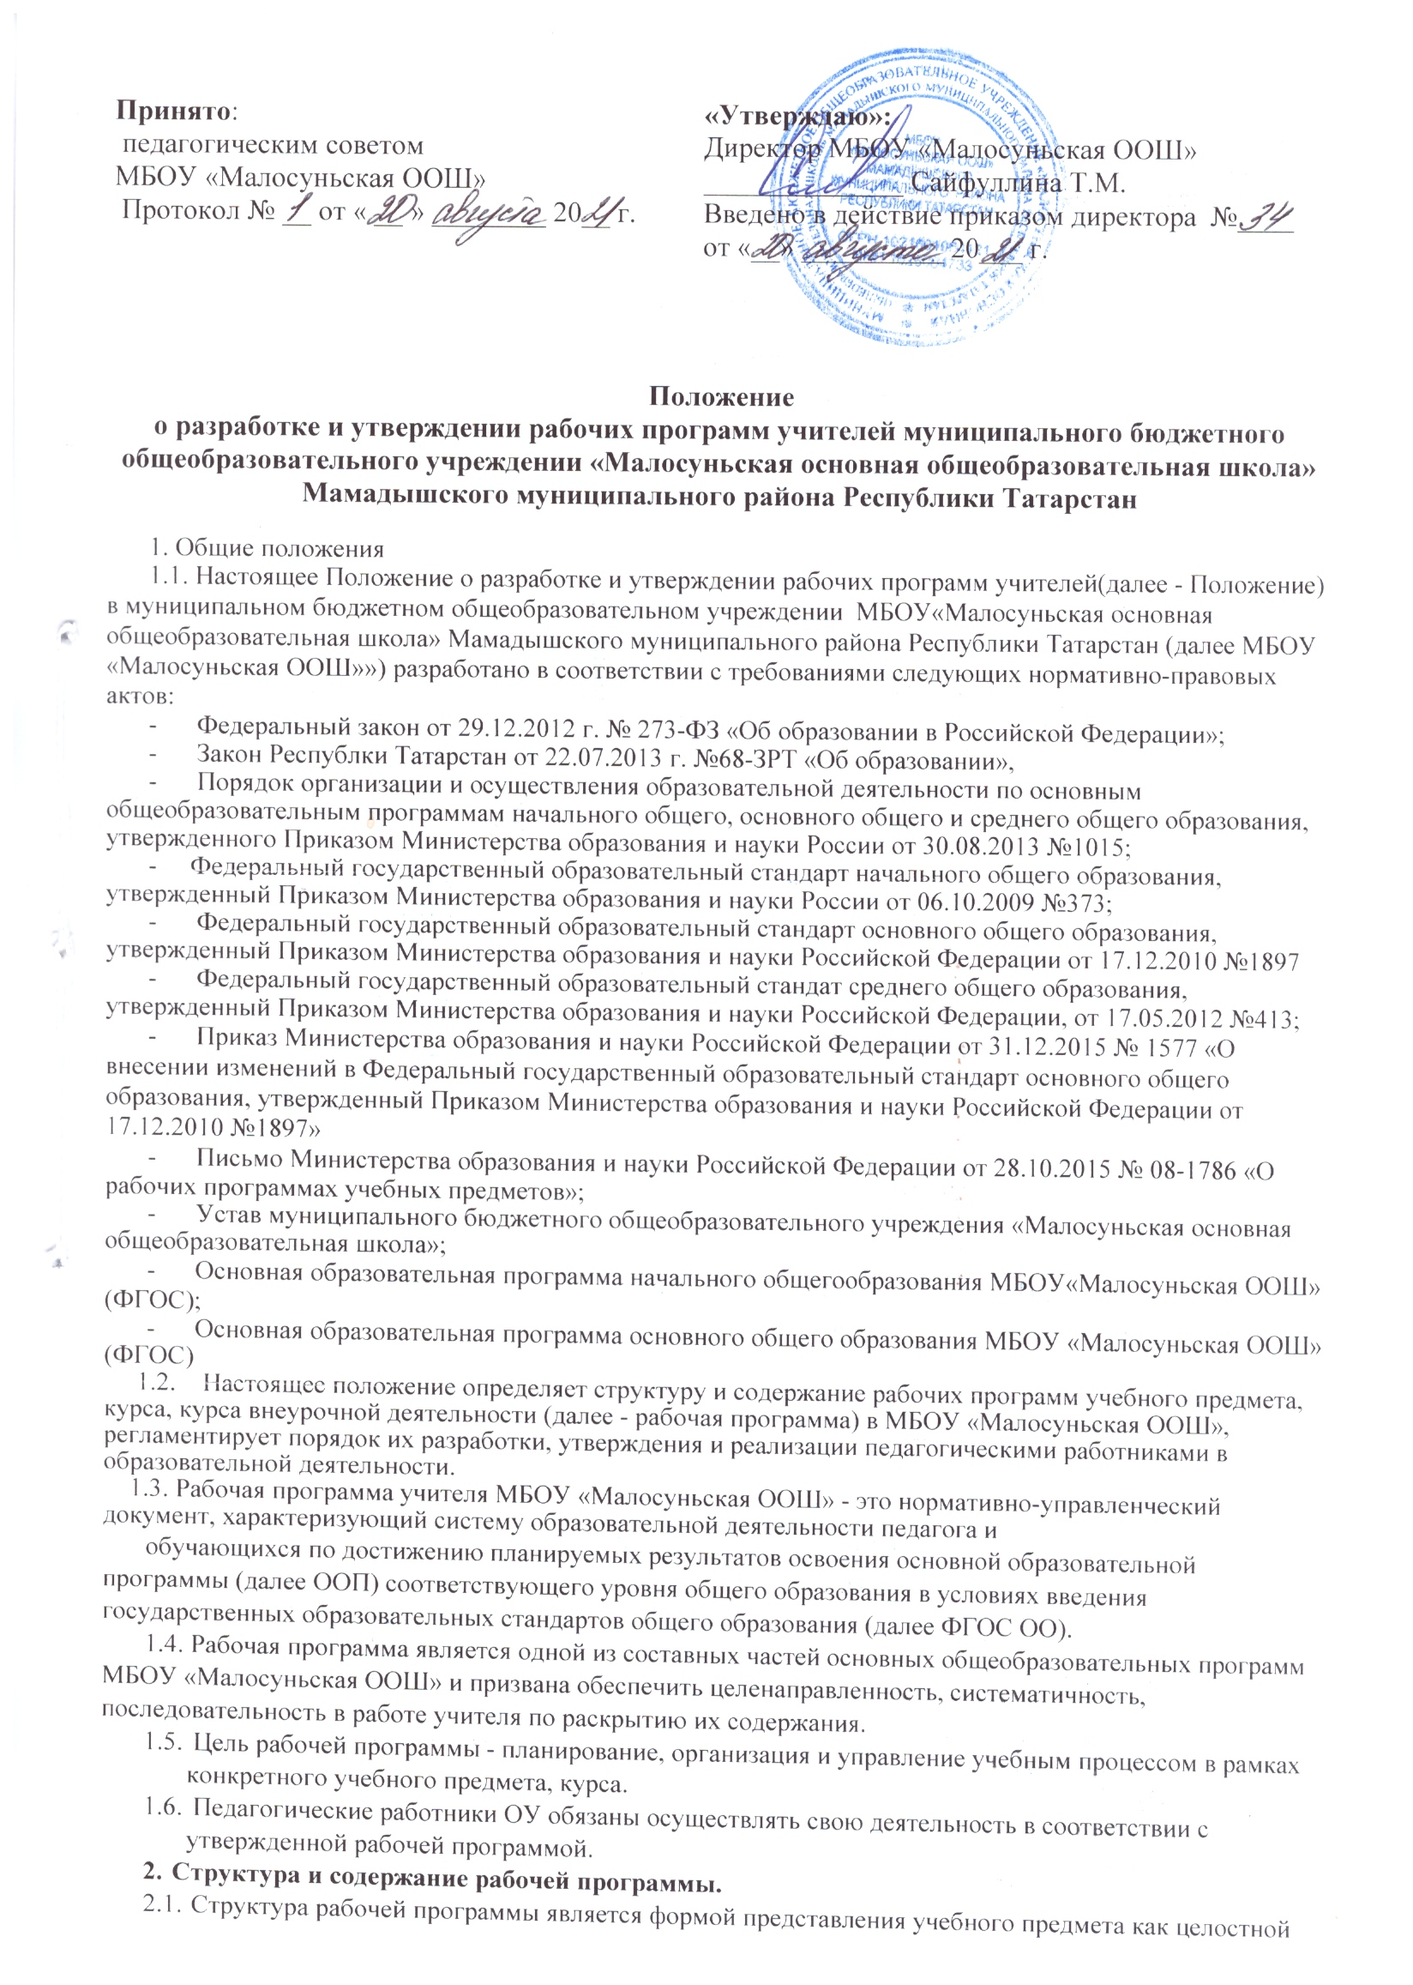
системы, отражающей внутреннюю логику МБОУ «Малосуньская ООШ» и определяется МБОУ «Малосуньская ООШ» самостоятельно.
  - Структура рабочей программы по учебному предмету, курсу на основе требований ФГОС включает следующие структурные элементы:
Элементы рабочей программы | Содержание элементов рабочей программы
Титульный лист (Приложение 1, 1.1) | -литер по ООП с правой стороны, указание даты и номера приказа утверждения ООП НОО, ООП ООО с правой стороны  - предмет  - классы  - наименование образовательного учреждения  - срок реализации
Планируемые результаты | личностные, метапредметные, предметные результаты обучающихся по данной программе
Содержание учебного предмета | в данном разделе дается содержание данного предмета
Тематическое планирование | - наименование тем, количество часов

2.3 Календарно-тематическое планирование составляется на основе рабочий программы по учебному предмету и включает следующие структурные элементы:
Элементы рабочей программы | Содержание элементов рабочей программы
Титульный лист (Приложение 2) | - указание основания составления КТП  - предмет  - классы  - наименование образовательного учреждения  - составитель  - срок реализации
Календарно-тематическое  планирование  (Приложение 2) | -№ п\п  - наименование раздела, тем и последовательность их изучения  - количество часов  - дата проведения (планируемая/ фактическая, по факту/по плану)  - примечание
- Структура рабочей программы внеурочной деятельностина основе требований ФГОС включает следующие структурные элементы
Элементы рабочей программы | Содержание элементов рабочей программы
Титульный лист (Приложение 3) | -грифы рассмотрения, согласования и утверждения рабочей программы (с указанием даты и номера приказа, даты и номера протокола)  - название курса  - направление внеурочной деятельности  - классы  - наименование образовательного учреждения -составитель  -срок реализации
Результаты освоения курса внеурочной деятельности | Личностные, метапредметные результаты обучающихся по данной программе
Содержание курса внеурочной деятельности | в данном разделе дается содержание курса внеурочной деятельности с указанием форм организации и видов деятельности;
Тематическое планирование | -№ п\п  -наименование тем, - количество часов
- Другие разделы могут быть включены по усмотрению учителя. Порядок граф в рабочей программе может варьировать.Корректировка в КТП вносится по усмотрению учителя.
- Порядок разработки, экспертизы, утверждения и внесения изменений и/или дополнений в рабочую программ)
  - Рабочая программа разрабатывается учителем на основе:
- ФГОС примерной программы учебного предмета, и/или авторской программы
курса,
- учебного плана школы,
- федерального перечня учебников, утвержденных, рекомендованных (допущенных) к использованию в образовательном процессе в образовательных учреждениях, реализующих программы общего образования;
  - Рабочая программа может разрабатываться на двух государственных языках Республики Татарстан: на русском языке или на татарском языке.
  - Экспертиза рабочей программы предполагает следующий порядок:
- на уровне школьного методического объединения рабочая программа проходит педагогическую экспертизу на предмет технических и содержательных требований: рабочая программа рассматривается, передается заместителю директора на согласование.
Рабочая программа, прошедшая экспертизу (внутреннюю, независимую), в срок до 1 сентября текущего учебного года, на основании решения педагогического совета, утверждается приказом директора.
3.4..Порядок внесения изменений и/или дополнений в рабочую программу.
3.4.1.Основанием для внесения изменений и/или дополнений в рабочую программу может быть:
- угроза невыполнения программного материала по причине отсутствия учителя;
- дополнительное изучение темы с целью повышения качества усвоения изучаемого материала;
- непредвиденные пропуски уроков, занятий, вызванные корректировкой расписания в связи с
проведением мероприятий внешнего мониторинга, переносом праздничных и выходных дней, актированием учебных дней в связи с форс-мажорными обстоятельствами и т.п.
- Все изменения и/или дополнения, вносимые педагогом в рабочую программу в течение учебной четверти, должны быть согласованы с заместителем директора, курирующим данные предметы, и отражены в КТП.
- По окончании четверти изменения и/или дополнения, внесенные в рабочие программы, утверждаются приказом директора школы.
  - Педагог, принятый на работу в МБОУ «Малосуньская ООШ» в течение учебного года, обязан продолжить обучение по рабочей программе, утвержденной на соответствующий учебный год.
- Оформление, размещение и хранение рабочей программы.
  - Рабочая программа оформляется на листах формата A4, нумеруется, подшивается и скрепляется печатью школы.
  - Технические требования к оформлению рабочей программы:
- текст набирается в текстовом редакторе Word шрифтом TimesNewRoman, размер шрифта составляет не менее 11 пт, межстрочный интервал одинарный, таблицы могут вставляться непосредственно в текст либо выносится в приложение;
  - Рабоча программа хранится у администрации школы как составляющая основных общеобразовательных программ школы.
  - Календарно-тематическое планирование подшивается отдельно и хранится у учителя.
- Заключительные положения.
  - В случае изменения законодательства Российской Федерации и Республики Татарстан в области образования и Устава МБОУ «Малосуньская ООШ» настоящее Положение может быть изменено. Проекты изменений к настоящему Положению разрабатываются заместителем директора по учебной работе, принимаются педагогическим советом и утверждаются директором МБОУ «Малосуньская ООШ» в порядке, установленном Уставом МБОУ «Малосуньская ООШ».
  - Настоящее Положение размещается на официальном сайте МБОУ «Малосуньская ООШ» в сети Интернет.
  - Настоящее Положение должно быть признано недействительным и разработано заново в случае переименования, изменения типа или реорганизации МБОУ «Малосуньская ООШ».

ПРИЛОЖЕНИЯ ОФОРМЛЕНИЯ РАБОЧЕЙ ПРОГРАММЫ ПЕДАГОГА
Приложение 1

Приложение
к ООП ООО,утверҗденной приказом

№___ от____________

2.2.11

РАБОЧАЯ ПРОГРАММА

основного общего образования по учебному предмету
«Биология» для 5-9 классов
муниципального бюджетного общеобразовательного учреждения «Малосуньская основная общеобразовательная школа»
Мамадышского муниципального района Республики Татарстан

Срок реализации- 5 лет

Приложение 2

Составлено на основе рабочий программы по учебному предмету “Биология”, (Приложение 2.2.11. к ООП ООО, утвержденной
приказ № от )

Календарно-тематическое планирование по учебному предмету “Биология” для 5 класса
учителя биологии первой квалификационной категории МБОУ «Малосуньская ООШ» Мамадышского муниципального района Республики Татарстан Иванова Ивана Ивановича

учебный год

Календарно - тематическое планирование
№  п/п | Тема урока | Количество  часов | Дата проведения |  | Примечание
№  п/п | Тема урока | Количество  часов | Планируемая | Фактическая

«Рассмотрено» «Согласовано» «Утверждаю»
На заседании ШМО Заместитель директора Директор МБОУ
Руководитель ШМО по УВР «Малосуньская ООШ»
________________ ____________________ _________________
Яруллина Л.Ш. Нигматуллина Э.Э. Сайфуллина Т.М.
Протокол №__ Приказ № 29
от «__» ____________ от «__» ______________

РАБОЧАЯ ПРОГРАММА
по курсу внеурочной деятельности «Занимательная биология» общеинтеллектуального направления
для 5-9 классов учителя биологии первой квалификационной категории муниципального бюджетного общеобразовательного учреждения «Малосуньская ООШ» Мамадышского муниципального района Республики Татарстан
Иванова Ивана Ивановича

Срок реализации-

Принято на заседании педсовета
протокол № __ от ____________
_

